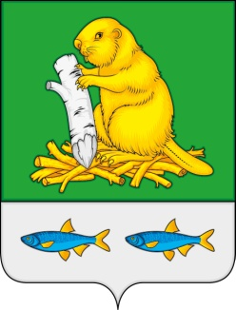

СОВЕТ НАРОДНЫХ ДЕПУТАТОВ
ДЬЯЧЕНКОВСКОГО СЕЛЬСКОГО ПОСЕЛЕНИЯ
БОГУЧАРСКОГО МУНИЦИПАЛЬНОГО РАЙОНА
ВОРОНЕЖСКОЙ ОБЛАСТИ
РЕШЕНИЕ

от «04» октября 2017г. № 141
с. Дьяченково

О признании утратившим силу решения
Совета народных депутатов Дьяченковского
сельского поселения от 08.04.2014 № 191
«О передаче полномочий от органов местного
самоуправления Дьяченковского сельского поселения
Богучарского муниципального района по решению
вопроса местного значения – определение
поставщиков (подрядчиков, исполнителей)
для обеспечения муниципальных нужд»

В соответствии с Федеральным законом от 06.10.2003 № 131-ФЗ «Об общих принципах организации местного самоуправления в Российской Федерации», Бюджетным кодексом Российской Федерации, уставом Дьяченковского сельского поселения, Совет народных депутатов Дьяченковского сельского поселения Богучарского муниципального района решил:

1. Решение Совета народных депутатов Дьяченковского сельского поселения от 08.04.2014 № 191 «О передаче полномочий от органов местного самоуправления Дьяченковского сельского поселения Богучарского муниципального района по решению вопроса местного значения – определение поставщиков (подрядчиков, исполнителей) для обеспечения муниципальных нужд» признать утратившим силу.
2. Настоящее решение обнародовать на территории Дьяченковского сельского поселения.
3. Контроль за выполнением данного решения возложить на главу Дьяченковского сельского поселения Сыкалова В.И.

Глава Дьяченковского сельского
поселения В.И.Сыкалов

